« Autonomie Actu » est la lettre d’information de la filière autonomie de l’Agence régionale de santé Auvergne-Rhône-Alpes. Cette newsletter a pour but de vous informer des évolutions en cours, des documents ou outils qui sont mis à disposition pour l’accompagnement des personnes âgées ou en situation de handicap.

Avril 2024
Autonomie
Actu
N°21

LA LETTRE D’INFORMATION
TECHNIQUE DE LA DIRECTION
DE L’AUTONOMIE

Bilan de la campagne budgétaire 2023
Personnes âgées / personnes en situation de handicap
La campagne budgétaire 2023 est marquée par :
- la poursuite de la mise en œuvre des mesures de revalorisations salariales ;
+ 6,6 %
(Secteur PA)
DOTATION 2023
+ 5,6 %
(Secteur PH)
- un volume important de mesures nouvelles traduisant les grandes politiques nationales, avec notamment :
  - transformation des SSIAD, renforcement de l’encadrement et de la médicalisation des EHPAD, développement des Centres de ressources territoriaux (CRT) et des Pôles d’activité et de soins adaptés (PASA) sur le secteur des personnes âgées ;
  - mise en œuvre de la stratégie nationale autisme, inclusion scolaire, renfort d’ESMS pour personnes en situation de polyhandicap sur le secteur du handicap.
La dotation régionale limitative du secteur personnes âgées 2023 est portée à 1,9 Mds € (+ 6,61 % par rapport à 2022) et celle du secteur handicap à 1,5 Mds € (+ de 5,6 % par rapport à 2022).
L’allocation de crédits non reconductibles s’établit respectivement à 60 M€ (PA) et 54 M€ (PH).
> Pour en savoir plus, consultez le site internet de l’ARS ARA
Référentes : Albane BASILE (PA) Françoise BISSUEL (PH)
Suivi des orientations des MDPH : les sessions de formation sont ouvertes !
Depuis fin 2023, les Organismes gestionnaires (OG) ont accès au portail SID SDO qui traite les données de ViaTrajectoire PH et propose des tableaux de données synthétiques et des graphiques, Ces indicateurs fournissent aux organismes gestionnaires des ressources pour leur pilotage et leur permet de se positionner dans l’environnement global de l’offre régionale. Chaque OG peut avoir 2 comptes.
Ces données sont désormais exploitées par la CNSA et les ARS pour soutenir et étayer le déploiement des politiques publiques.
Le GCS SARA organise des formations en ligne pour faciliter la prise en main de ce portail.
Cliquez ici pour vous inscrire aux formations en ligne !
À ce jour, moins de 30 % des OG et 56 % des ESMS ont un compte. Pour toutes questions, contactez le GCS SARA à l’adresse suivante : viatrajectoire-ara@sante-ara.fr
> Consultez également l’article sur le site internet de l’ARS Auvergne-Rhône-Alpes
Référente : Séverine BARBAT
Covid-19 : renouvellement de la vaccination
pour les personnes à risque
Depuis le 15 avril et jusqu’au 16 juin 2024, il est proposé aux personnes les plus à risque de forme grave de Covid-19 de renouveler leur vaccination contre cette maladie. Cela concerne notamment :
- les personnes âgées de 80 ans et plus ;
- les patients immunodéprimés, quel que soit leur âge ;
- et les résidents en EHPAD et dans les unités de soins de longue durée, quel que soit leur âge.
Ces personnes pourront recevoir une dose de vaccin à partir de 3 mois après la dernière injection vaccinale ou infection au SARS-COV-2. Retrouvez plus d’informations et les affiches et dépliants à disposition sur le site internet de l’ARS.
Référente : Dr Aurélia MARFISI-DUBOST
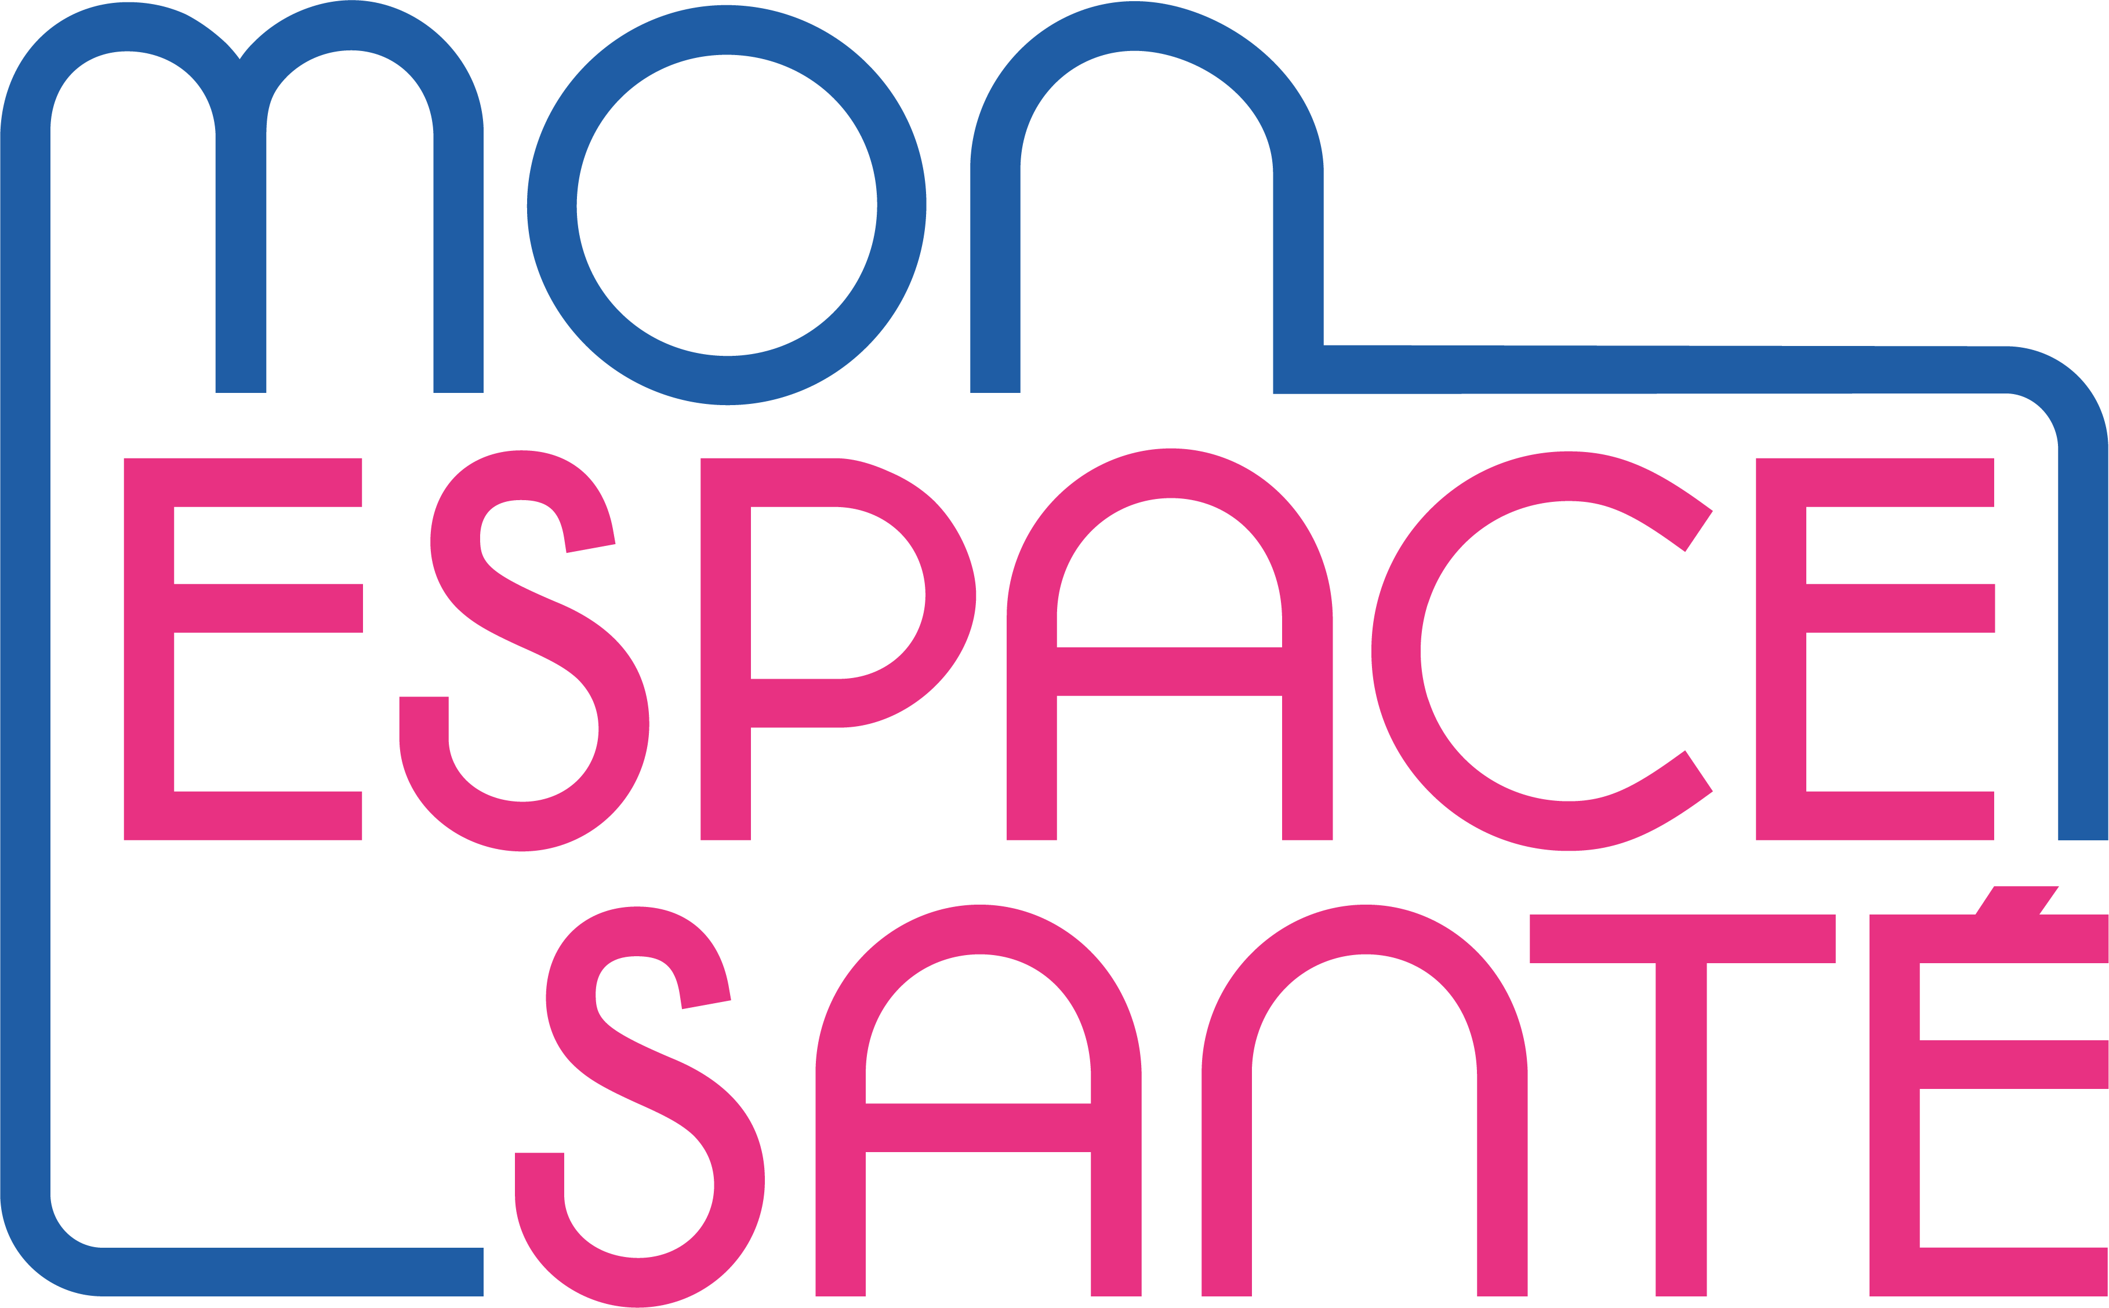
Mon espace santé fête ses 2 ans !
Simplifier et sécuriser les échanges avec les usagers
et entre professionnels
Mon espace santé (MES) est un service numérique sécurisé qui permet à chaque usager de conserver ses données de santé et d'échanger avec les professionnels de santé de manière fluide et confidentielle. Les établissements médico-sociaux sont accompagnés pour en accélérer l’usage.
Des ressources pour développer Mon espace santé dans votre ESMS
Le site de l’Agence du numérique en santé propose une page sur Mon espace santé destinée au secteur médico-social. Vous y trouverez la boîte à outils pour mener le projet de déploiement, et sensibiliser les professionnels et les usagers.
Assistez aux webinaires « Dites-nous tout sur Mon espace santé »
Tous les ESMS sont les bienvenus pour venir échanger avec la communauté MES. Inscrivez-vous et venez poser vos questions ! Prochaines séances : 2 mai et 6 juin 2024.
Le programme « ESMS numérique » vous permet d’améliorer votre système d’information et de pouvoir le relier à Mon espace santé. Pour rappel, un appel à projets est en cours.
Référents : Sandrine ALLARD et Sylvie PELOTIER (ARS), Guillaume VILLETON (GCS SARA)
Déploiement du ROR auprès des EHPAD
Le Répertoire opérationnel des ressources (ROR) est un référentiel de données centralisant la description de l’offre des structures sanitaires et médico-sociales sur l’ensemble du territoire. Le décret n°2023-1057 du 17 novembre 2023 rend obligatoire le renseignement et la mise à jour des données de chaque établissement médico-social dans le ROR. Il permettra bientôt l’alimentation automatisée de l’ensemble des applications métiers contribuant au parcours patient/usager.
À terme, ce sont les informations disponibles dans le ROR qui alimenteront l’annuaire de ViaTrajectoire et les sites nationaux dont le site : www.pour-les-personnes-agees.gouv.fr. Pour le secteur du handicap, le déploiement du ROR a débuté dans le cadre de la campagne de fiabilisation de Viatrajectoire PH qui se poursuit en 2024.
Le GCS SARA propose aux EHPAD un parcours de formation au ROR :
- tutoriels vidéo
- webinaires Questions/Réponses
Pour toutes questions techniques, contactez le GCS SARA : ror-mss@sante-ara.fr
Référente : Séverine BARBAT
Pôles d’activité et de soins adaptés (PASA) : lancement de l’appel à candidatures 2024
L’ARS Auvergne-Rhône-Alpes lance un appel à candidatures pour mettre en place 35 nouveaux PASA répartis sur l’ensemble des départements de la région.
249 PASA déjà ouverts en Auvergne-Rhône-Alpes
Les PASA sont des structures créées au sein des EHPAD. Ces pôles proposent des activités individuelles ou collectives qui concourent au maintien ou à la réhabilitation des capacités des personnes atteintes d’une maladie neurodégénérative.
Le projet de PASA devra être proposé par un EHPAD d’une capacité minimale de 80 places d’hébergement. Les projets sélectionnés devront être en fonctionnement au plus tard en janvier 2025. Date butoir de dépôt des candidatures : 30 juin 2024.
> Consultez l’appel à candidatures sur le site internet de l’ARS ARA
Référente : Christiane CHARDON
Création de 16 Équipes spécialisées Alzheimer (ESA)
en SSIAD/SPASAD
Afin de compléter les 63 ESA de la région et dans la continuité du plan Alzheimer, l’ARS a lancé fin 2023 un appel à candidatures. 16 ESA supplémentaires sont ainsi autorisées dans les départements suivants : Ain, Allier, Drôme, Isère, Loire, Haute-Savoie, Puy-de-Dôme et Métropole de Lyon. Leur installation est prévue au second trimestre 2024.
Afin de soutenir le maintien à domicile des personnes âgées touchées par des troubles neurodégénératifs (ou cognitifs), ces équipes ont pour objectif d’organiser et de mettre en place un accompagnement personnalisé. Des soins de réhabilitation et d’accompagnement peuvent être proposés au bénéfice de patients diagnostiqués à un stade précoce ou modéré de la maladie. Ces prestations sont délivrées par une équipe pluridisciplinaire composée de professionnels formés à la réadaptation, à la stimulation et à l’accompagnement.
> Pour connaître le détail des porteurs, consultez le site internet de l’ARS

Référentes : Roselyne COCHERIL et Laurette VILARD
Nouvel appel à candidatures
pour la création de Centres de ressources territoriaux (CRT)
L’ARS lance un appel à candidatures pour mettre en place 13 nouveaux CRT qui viendront compléter les 17 centres installés aux printemps 2023 et 2024.
Objectif : permettre aux personnes âgées de vieillir chez elles le plus longtemps possible grâce à un accompagnement renforcé à domicile.
Cette mission peut être portée par un EHPAD ou un service à domicile (SAAD, SSIAD ou SPASAD). Tous les départements auront la possibilité d’installer un CRT supplémentaire sur leur territoire. Déposez votre candidature avant le 30 juin 2024 !
> Consultez l’appel à candidatures

Référentes : Roselyne COCHERIL et Christelle SANITAS
Bilan de l’activité Pathos et perspectives 2024
Une activité soutenue en termes de coupes Pathos dans les EHPAD
L’année 2023 confirme l’augmentation constante des coupes Pathos effectuées dans les EHPAD de la région Auvergne-Rhône-Alpes. Ce sont ainsi 194 coupes qui ont été réalisées en 2023 (contre 164 en 2022 et 71 en 2021).
Médecins coordonnateurs des EHPAD : déploiement des formations AGGIR PATHOS
Pour réaliser la coupe au sein de leur établissement, les médecins coordonnateurs doivent obligatoirement avoir suivi une formation délivrée par les ARS. Les médecins qui disposent d’une attestation de plus de 5 ans (antérieure à 2019) doivent impérativement s’inscrire à l’une des dates de formation proposées. Les établissements concernés par la programmation d’une coupe dans les prochains mois sont sollicités pour cela par mail, par l’ARS.
76 %
d’ESMS couverts (secteur PA)
CPOM
83 %
des OG ont contractualisé secteur PH)
En 2024, 2 formations ont eu lieu, réunissant 58 participants à Lyon en janvier et 48 à Clermont-Ferrand en mars. Prochaine formation : le 16 octobre 2024 à Lyon.
Référentes : D^{r} Aurélia MARFISI-DUBOST, Athénaïs ABIVEN et Christelle SANITAS
Contractualisation des établissements en Auvergne-Rhône-Alpes
582 CPOM signés dans le secteur PA
La contractualisation pour les ESMS du secteur personnes âgées revêt une activité soutenue en raison de la prépondérance de gestionnaires mono-établissement (plus de 90 %), entraînant ainsi un volume conséquent de Contrats pluriannuels d’objectifs et de moyens (CPOM) à négocier.
Au cours de la période de 2017 à 2024, 582 contrats ont été signés, ce qui correspond à un taux de contractualisation de 73 %. Cela signifie que près de 76 % d’ESMS sont désormais couverts, représentant 1 034 ESMS. Il reste donc 215 primo-CPOM à signer, soit un total de 331 ESMS PA non couverts.
En 2024, la dynamique de négociation s'est intensifiée : en date du 25 mars 2024, 121 CPOM ont été négociés et signés pour un effet au 1er janvier 2024. Parmi ces CPOM : 55 étaient des primo-CPOM et 66 étaient des renouvellements.
Référente : Laurette VILARD

214 CPOM signés dans le secteur PH
Avec la généralisation des CPOM fixée à fin 2024, ce sont 214 contrats qui sont concernés pour le secteur handicap. Fin 2023, il restait 58 primo-contrats à signer (73 % de CPOM étaient signés).
En 2024, 47 CPOM ont été signés pour 5 ans, pour une prise d’effet rétroactive au 1er janvier 2024, jusqu’au 31 décembre 2028. Sur ces 47 CPOM, on comptabilise :
- 22 primo-CPOM, dont un régional (association Sésame Autisme), les autres étant des CPOM départementaux ;
- pour les 25 autres CPOM, il s’agit de renouvellements, dont le CPOM régional de l’APF France handicap.
Ainsi, en 2024, 83 % des organismes gestionnaires d’établissements pour personnes en situation de handicap ont contractualisé.
Référente : Sophie CLEMENÇON
Pour toute question, adressez-vous à votre référent habituel
en délégation départementale de l’ARS.

